蘭陽博物館-114年「來蘭博玩環教」活動簡章
- 活動目標
來蘭博玩環教為蘭陽博物館提供校外教學來館內進行之環境教育課程，本計畫新設計以「氣候變遷」、「淨零生活」兩大領域的課程2案，並針對宜蘭縣內國中小不同年級為對象來實施，再搭配館內的常設展+鯨豚淨零特展解謎遊戲一起操作，設計半天的環教活動行程，希冀增進對環境教育的認知，並培養走入博物館的興趣，提供資源作為學校補充教學、活化學校教學資源，藉由主題課程設計認識更多在地環境，提升學童環境素養。
- 辦理單位
指導單位：環境部
主辦單位：宜蘭縣立蘭陽博物館
- 活動對象：宜蘭縣內3至9年級學生(依課程適用不同年級)，以學校為單位報名。
- 活動名額：30個場次，每場次以30人為限。
- 活動費用：免費(由環境部補助)
- 活動地點：本館研習教室、常設展廳
- 交通方式：活動提供午餐(每場次限30個餐盒)及專車接送費用 (每一場次提供1台大巴，兩個場次有2台大巴)
- 活動期間：自114年9月12日至10月24日為止，共30個時段可申請。
(兩場次都是10:00開始，15:00結束)
- 「來蘭博玩環教」課程主題
課程類別 | 課程主題 | 上課年級 | 上課時間
- 氣候變遷 | 北極熊的家-談氣候變遷與調適 | 3-6年級 | 60分鐘
- 淨零生活 | 餐桌上的減碳行動 | 5-9年級 | 60分鐘
- 活動流程說明
場次 | 時間 | 活動內容 | 地點
1 | 10:00-11:00 | 「來蘭博玩環教」課程 | 研習教室
1 | 11:00-12:00 | 參觀鯨豚淨零特展 | 特展
1 | 12:00-13:00 | 低碳午餐 | 研習教室
1 | 13:00-15:00 | 常設展解謎遊戲 | 全館展區
場次 | 時間 | 活動內容 | 地點
2 | 10:00-11:00 | 參觀鯨豚淨零特展 | 特展
2 | 11:00-12:00 | 「來蘭博玩環教」課程 | 研習教室
2 | 12:00-13:00 | 低碳午餐 | 研習教室
2 | 13:00-15:00 | 常設展解謎遊戲 | 全館展區
- 活動日期
自114年9月12日(五)至10月24日(五)止。
9/12(五) |  | 9/16(二) |  | 9/19(五) |  | 9/23(二)
第1場  10:00 | 第2場  11:00 | 第1場  10:00 | 第2場  11:00 | 第1場  10:00 | 第2場  11:00 | 第1場  10:00 |  | 第2場  11:00
北極熊的家 | 北極熊的家 | 北極熊的家 | 北極熊的家 | 北極熊的家 | 北極熊的家 | 北極熊的家 |  | 北極熊的家
9/25(四) |  | 9/30(二) |  | 10/2(四) |  | 10/13(一)
第1場  10:00 | 第2場  11:00 | 第1場  10:00 | 第2場  11:00 | 第1場  10:00 | 第2場  11:00 | 第1場  10:00 |  | 第2場  11:00
北極熊的家 | 北極熊的家 | 北極熊的家 | 北極熊的家 | 北極熊的家 | 北極熊的家 | 北極熊的家 |  | 北極熊的家
10/14(二) |  | 10/16(四) |  | 10/17(五) |  | 10/20(一)
第1場  10:00 | 第2場  11:00 | 第1場  10:00 | 第2場  11:00 | 第1場  10:00 | 第2場  11:00 | 第1場  10:00 | 第2場  11:00
餐桌上的減碳行動 | 餐桌上的減碳行動 | 餐桌上的減碳行動 | 餐桌上的減碳行動 | 餐桌上的減碳行動 | 餐桌上的減碳行動 | 餐桌上的減碳行動 | 餐桌上的減碳行動
10/21(二) |  | 10/23(四) |  | 10/24(五) |  | --
第1場  10:00 | 第2場  11:00 | 第1場  10:00 | 第2場  11:00 | 第1場  10:00 | 第2場  11:00
餐桌上的減碳行動 | 餐桌上的減碳行動 | 餐桌上的減碳行動 | 餐桌上的減碳行動 | 餐桌上的減碳行動 | 餐桌上的減碳行動

- 報名須知
- 以學校為單位報名，活動申請以同時間申請一天2場次為原則，每校僅可申請1天 (為擴大活動效益，每校只能報名1天兩個場次) 。
- 一天2個場次，班級人數少可以併班，單一場次人數不超過30人。
- 環教授課前請先分組：20人以上請分5組；20人以下請分4組。
- 請老師協助學習單的填寫，並於離開前繳回服務台。
- 「常設展解謎遊戲」於常設展廳內進行，為自導式探索，本館提供教材，可分為3人一組，各班級老師也可自行訂定收隊時間並繳回教材。
- 自114年8月11日(一)上午9時起至額滿為止，申請方式採線上報名(https://www.beclass.com/rid=30500686886db31ea321)，本館將於報名截止日後5個工作日內與學校老師確認，並於「蘭陽博物館FB粉絲專業」公告錄取學校名單，之後寄發行前通知。
- 本活動補助大型遊覽車一日車資，後續會確認車輛連繫事宜。
- 本活動提供午餐餐盒，因補助數量有限，1場次最多補助30個餐盒。
- 本活動不補助保險費，請學校班級自行辦理保險事宜。
- 因應COVID-19疫情發展，本活動將配合中央疫情政策及宜蘭縣政府規定辦理，若有取消或變更活動形式，將儘速通知各報名單位。
- 聯絡窗口：9779700分機205林小姐
- 其他事項
- 【肖像權使用說明】參與本活動即代表同意主辦單位於活動進行中拍攝個人影像、影片紀錄，可於電子、平面等媒體，進行後續宣傳及成果報告等非營利用途之使用。
- 為了解本課程之學習效益，請學校教師協助填寫課程調查問卷及回收學生學習單。
- 課程介紹：
(一) 來蘭博玩環教課程-北極熊的家
課程目的 | 課程內容 | 體驗內容
氣候變遷是這世紀的人類要面臨的最大挑戰，108課綱中與氣候變遷相關的資訊散落在國小到高中各學年的學科，並沒有以氣候變遷和永續發展為軸心的專業教學。本課程希望讓學生瞭解什麼是氣候變遷?氣候變遷的原因是什麼?氣候變遷造成什麼影響?三大思考面向，理解氣候變遷，進而產生行動力。 | 1.明白溫室氣體與溫室效應的原理。  2.發現人類活動與氣候變遷之間的關係。  3.了解地球上許多生物的棲地正在面臨威脅。  4.理解氣候變遷對生態環境造成的災害。  5.知道日常生活中如何節能減碳，並身體力行。 | 北極熊浮冰遊戲。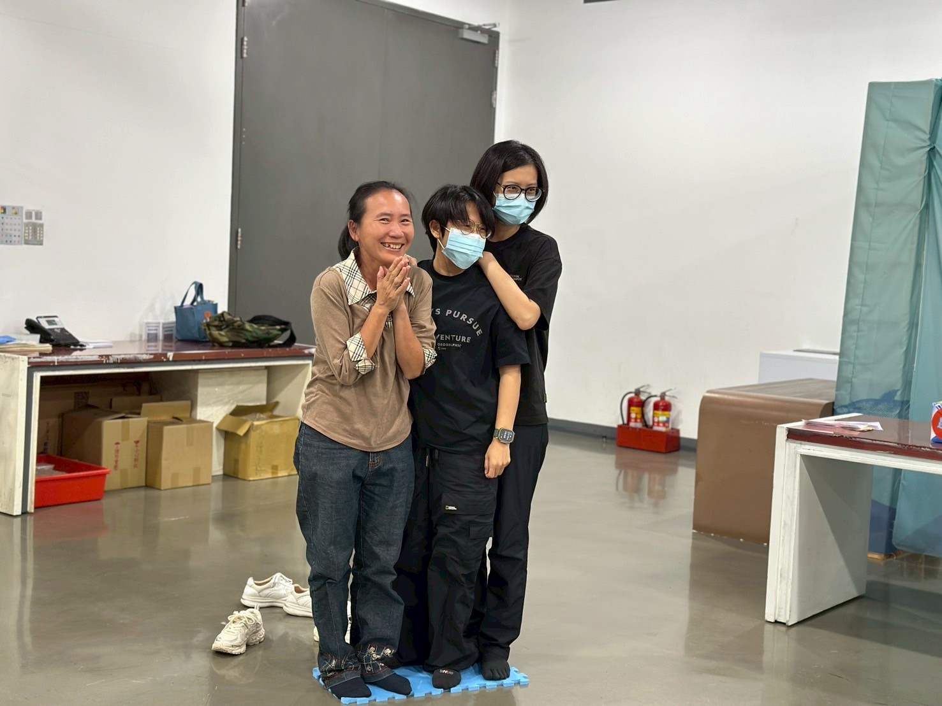
(二) 來蘭博玩環教課程-餐桌上的減碳行動
課程目的 | 課程內容 | 體驗內容
配合國家政策2050淨零排放目標，十二年國教課綱「核心素養」強調學習應與生活結合並實踐力行，面對氣候變遷所帶來的各項轉變，我們應該在日常生活中有所行動。本課程由「飲食」開始探討吃這件事如何影響碳排放?並瞭解食物供應過程的碳排放，使學生理解我們可以在一些飲食原則下，減少食物的碳排放。 | 1.明白碳排放與溫室效應的原理。  2.發現飲食行為與碳排放之間的關係 。  3.了解農食供應鏈及食物里程對碳排放的影響。  4.理解低碳排飲食的原則及實踐方式。  5.知道減少食物浪費的重要性及其對碳排放的影響。  6.能在日常生活中實踐低碳排飲食及減少食物浪費的行動。 | 低碳飲食大作戰。  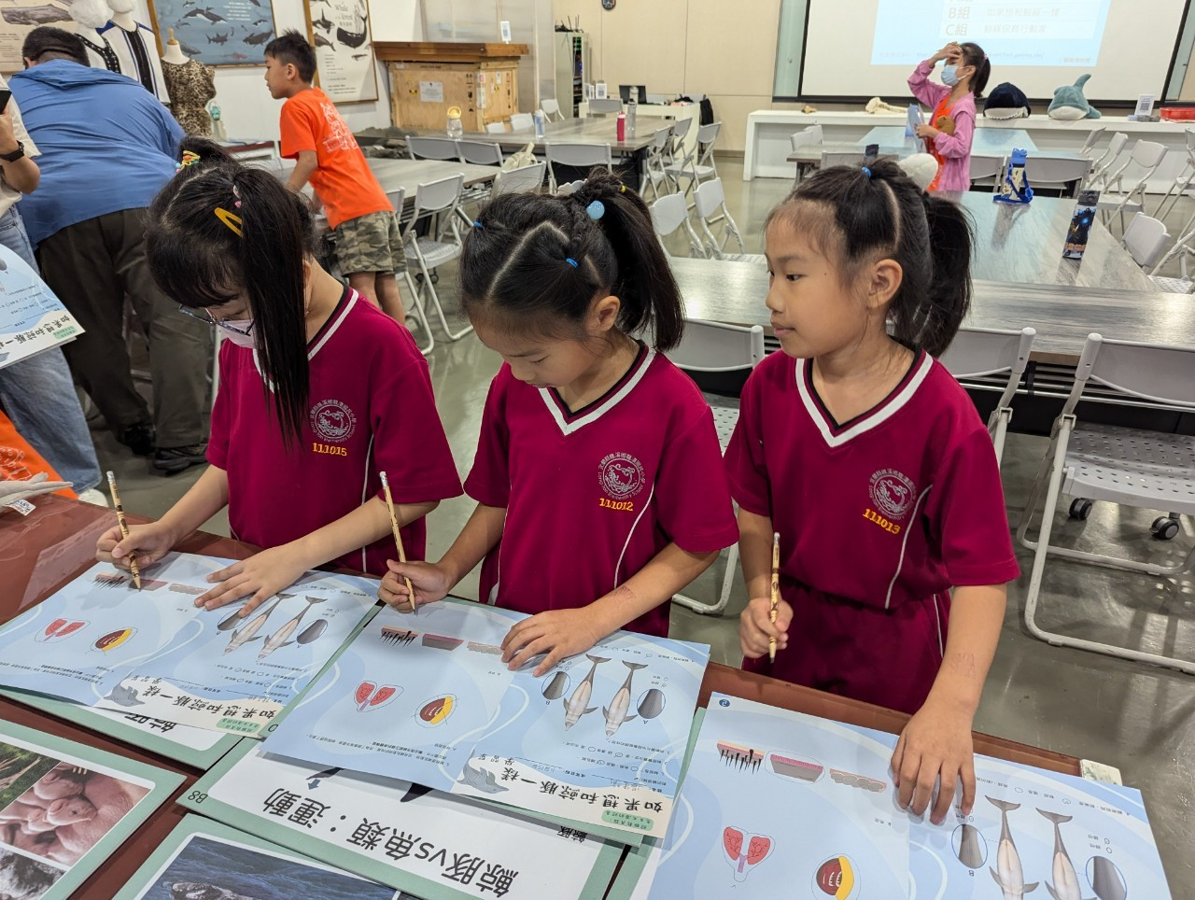
(三)特展活動
課程目的 | 體驗內容
提升學生對鯨豚保育的關注力：展現鯨豚生態觀察與棲地保育現況，使民眾了解鯨豚相關生態與環境、保育知識。藉由2050淨零排放路徑及策略和綠色生活方式的認識，倡導環保行動。 | 3人1組，拿取學習單至特展進行自導式探索體驗。  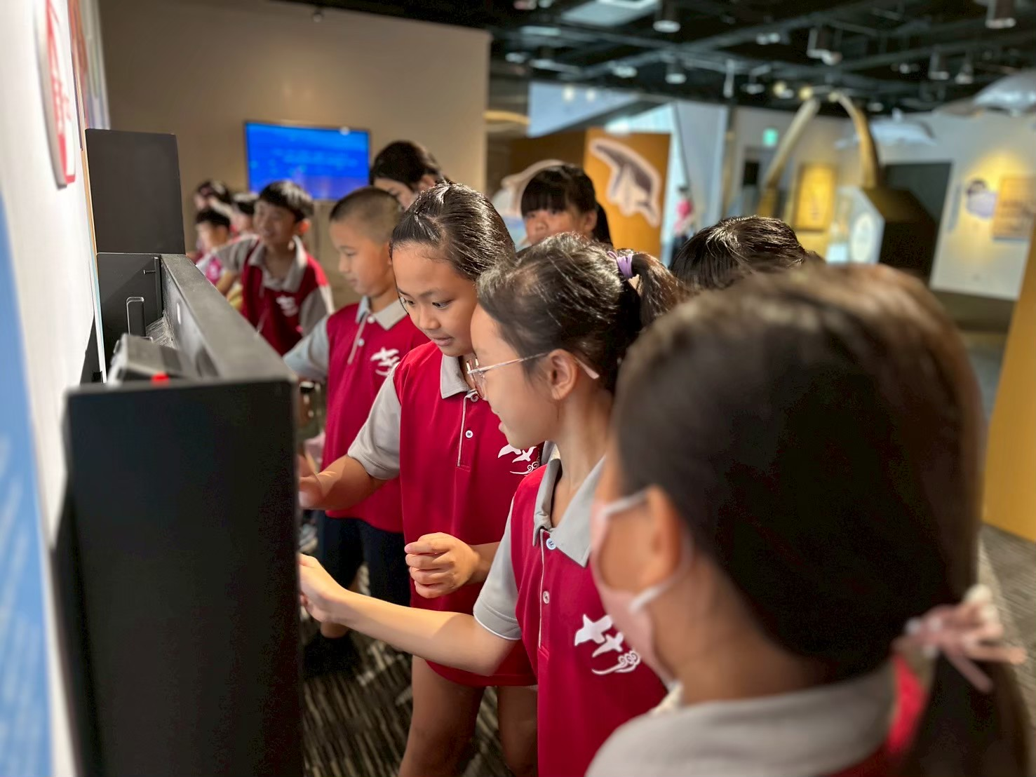
(四) 常設展活動
課程目的 | 體驗內容
沒有固定參觀動線的蘭陽博物館常設展，是個適合自行探索與學習的主題迷宮。本課程結合實境解謎的方式，讓參與者體驗探索的樂趣，除了必須找到指定的展品以外，還必須回答與展品相關的問題，適合學生或親子團體參與。 | 3人1組，拿取題目卡至常設展進行自導式探索體驗。  

